ΠΡΟΣΚΛΗΣΗ

Σας προσκαλούμε στην Ειδική τελετή Παράδοσης – Δωρεάς των αυτόματων εξωτερικών απινιδωτών στον Δήμο Αλμυρού από την εκπαιδευτική κοινότητα του Γυμνασίου Ευξεινούπολης,
την Κυριακή 20 Δεκεμβρίου 2015
στις 19:00μμ
στην αίθουσα του Πολιτιστικού Κέντρου Αλμυρού.
Κατά τη διάρκεια της εκδήλωσης θα γίνει ενημέρωση για την καρδιοαναπνευστική αναζωογόνηση και επίδειξη της χρήσης απινιδωτών από τον Στρατιωτικό Καρδιολόγο Ιατρό Παρίση Χαράλαμπο, ενώ θα απονεμηθούν τιμητικές βραβεύσεις στους χορηγούς και στην εκπαιδευτική κοινότητα του Γυμνασίου Ευξεινούπολης. Όλοι μαζί, μπορούμε να σώσουμε ανθρώπινες ζωές από την καρδιακή ανακοπή.
Τα χέρια και η γνώση σώζουν ζωές!
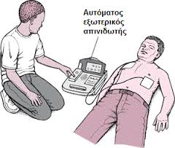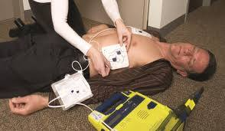
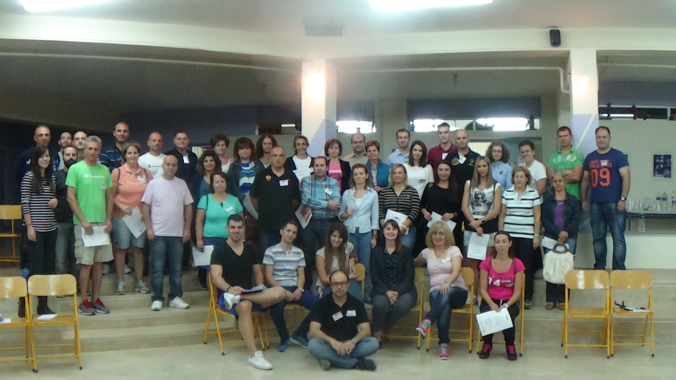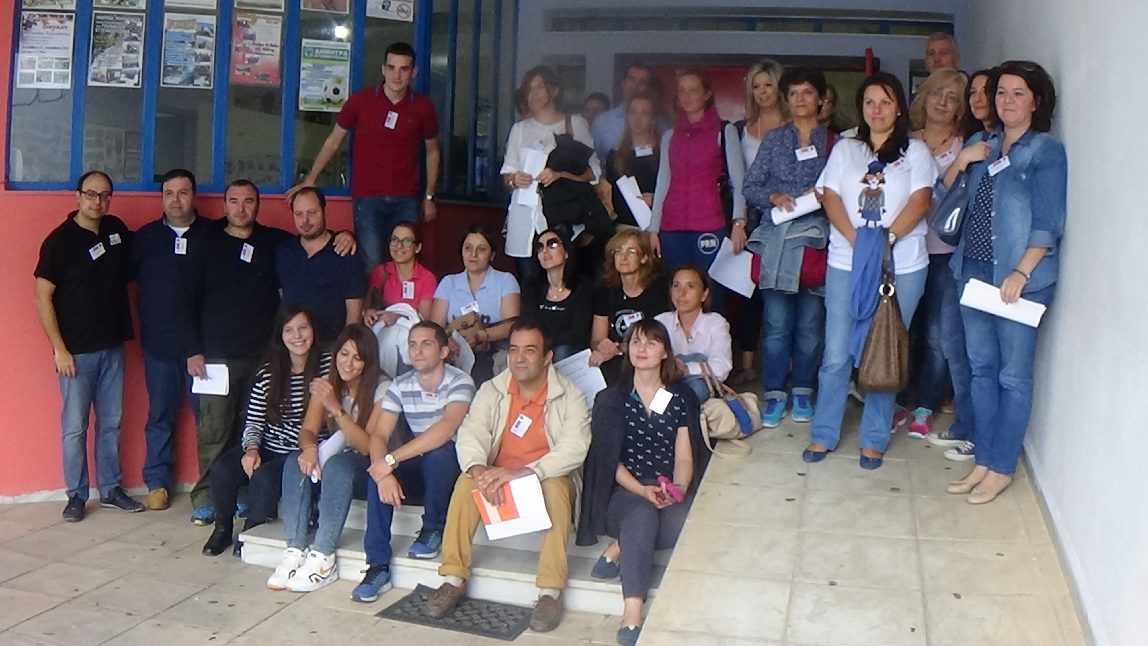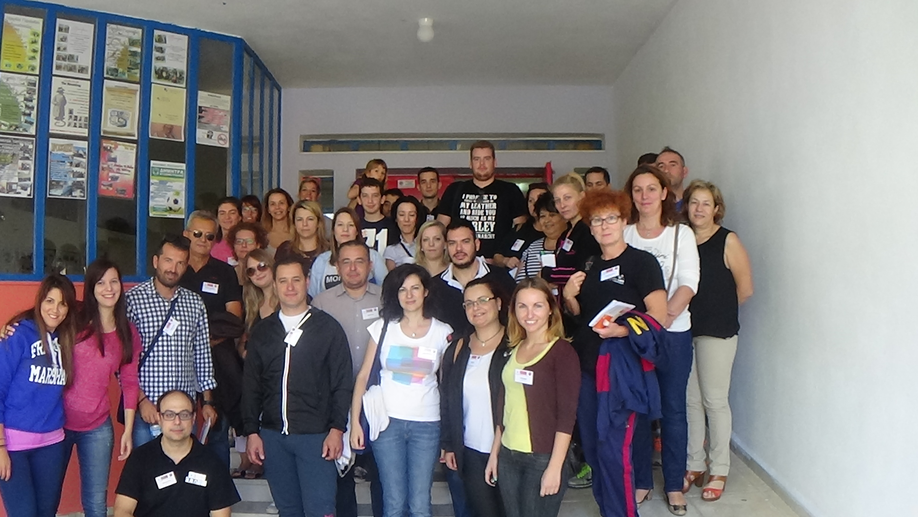
ΔΙΟΡΓΑΝΩΣΗ: ΓΥΜΝΑΣΙΟ ΕΥΞΕΙΝΟΥΠΟΛΗΣ
ΣΤΡΑΤΙΩΤΙΚΟΣ ΚΑΡΔΙΟΛΟΓΟΣ ΙΑΤΡΟΣ ΠΑΡΙΣΗΣ Χ.
ΔΗΜΟΣ ΑΛΜΥΡΟΥ

ΕΙΣΟΔΟΣ ΕΛΕΥΘΕΡΗ

